АХМАДЫН ӨДӨРЛӨГ

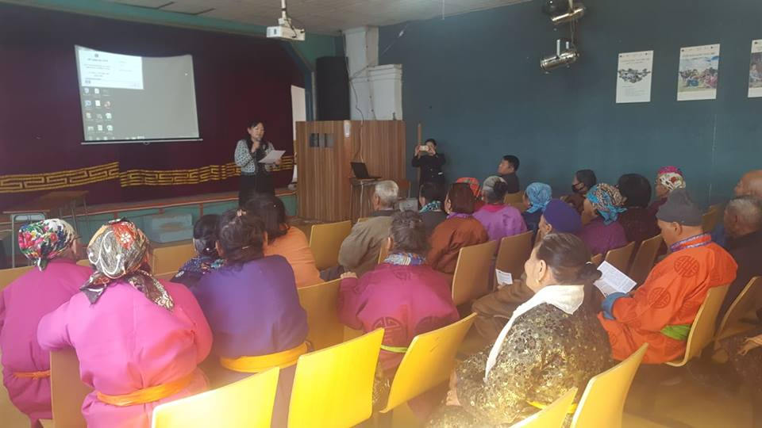

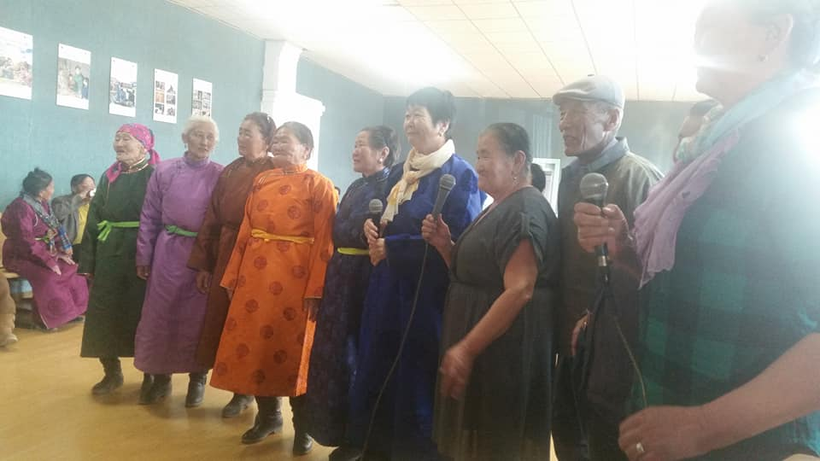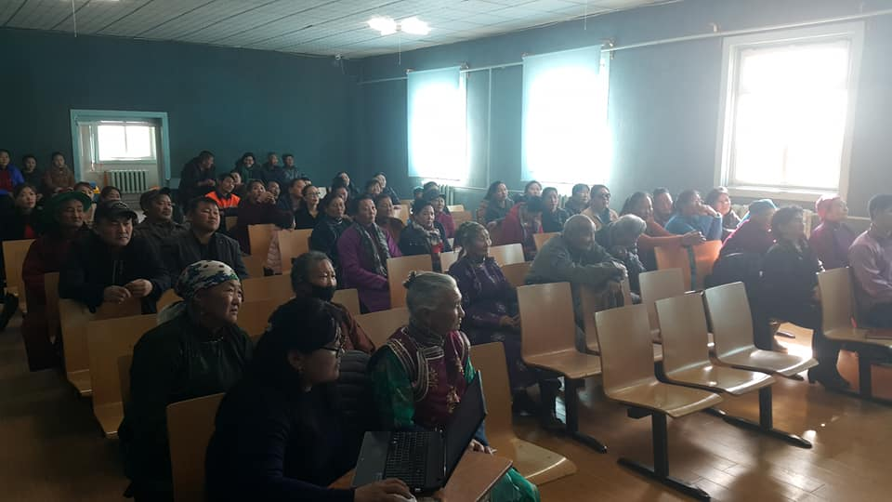Ахмадын өдөрлөгт 40 гаруй ахмад хамрагдан оролцлоо. Тус өдөрлөгөөр Ахмадуудаа Улаанаатар хотоос ирсэн доторын болон зүрх судасны эмч, ЭХО -д үзлэгт хамруулав. Амьдралын боломж бололцоо муутай 20 гаруй ахмадын эрүүл мэндийн төлбөрт үйлчилгээг харьяаласан Албан байгууллагууд нь хариуцан ажиллаж дэмжлэг туслалцаа үзүүлэв. Ахмадууддаа цаг үеийн мэдээлэл, 2018 оны ажлын тайлан, хөдөлмөр эрхлэлт, халамж үйлчилгээ,Эрүүл мэндийн зөвөлгөө, Ахмад настаны тухай хуулийн мэдээлэл сурталчилгаа хийж Караоке тэмцээн, ШОУ цэнгүүн байгуулж өдөрлөгийн үйл ажиллагаа сайхан боллоо.   
Өдөрлөгийг зохион байгуулахад дэмжлэг туслалцаа үзүүлэн хамтран ажилласан Эрүүл мэндийн төвийн дарга Д.Эрдэнэчулуун эмч болон байгууллагын дарга эрхлэгч нартаа баярлалаа. Ахмадын хорооны урилгаар хүрэлцэн ирж уран бүтээлийнхээ тоглолтыг хийсэн МУ-ын СТА Ням жаргал, Хишиг бат нартаа талархал илэрхийлье. Та нарынхаа ажил үйлсэд амжилт хүсье.